2.1.5. Steigung des Funktionsgraphen in einem Punkt

Für einen Segelflug zeichnet der Flugschreiber die Funktion Zeit t Flughöhe h auf:

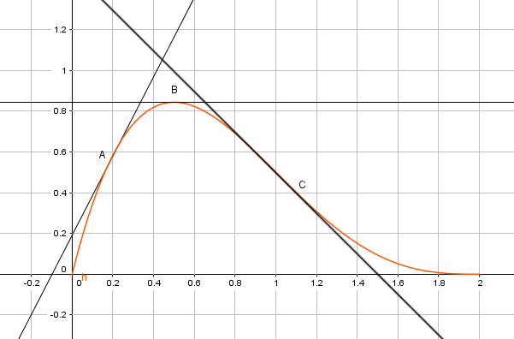
In den Punkten A, B und C legen wir Tangenten an die Kurve. Daraus erkennen wir:

Im Punkt A steigt das Flugzeug. Die Tangente hat einen positiven Anstieg.
Im Punkt B behält das Flugzeug seine Höhe bei. Der Anstieg der Tangente ist Null.
Im Punkt C sinkt das Flugzeug. Die Tangente hat einen negativen Anstieg.

DEF: Die Steigung des Funktionsgraphen im Punkt P ist der Anstieg der Tangente an den Graphen in diesem Punkt.

Zeichnet man die Funktion Zeit x Steigung der Tangente, so erhält man die Tangentensteigungskurve. Dies wird auch als graphisches Differenzieren bezeichnet.

